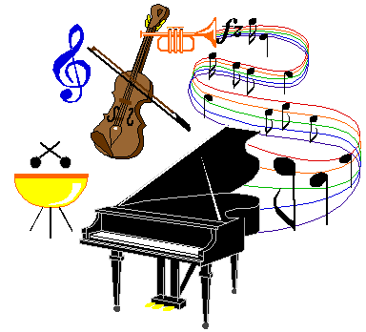
Музыкальное воспитание детей с ОВЗ в условиях семьи

Возможности для приобщения ребенка с проблемами развития к музыке имеются не только в дошкольном учреждении, но и в семье. Именно в семье, в уютной домашней обстановке при доверительном общении ребенок с проблемами в развитии получает сочувствие, сопереживание, что может обеспечить ему необходимую поддержку и подготовить к достаточно сложным социально-эконмическим условиям жизни.
Музыка занимает важное место в развитии личности ребенка, начиная с самого раннего возраста и даже раньше – с перинатального периода, когда он уже способен слышать музыкальные звуки, интонации, мелодии. С ранних лет ребенок способен воспринимать и впитывать ритмы и мелодии народных попевок, потешек, особенности родного языка и по-разному реагировать на изменяющийся характер музыки. Музыка является средством релаксации, высвобождения негативных эмоций у детей, средством профилактики и коррекции личностных нарушений.
Так как музыка, пение, игры должны занимать важное место в условиях специально организованной коррекционной работы в семье, то задача родителей – развивать у ребенка интерес к музыке, вызывать эмоциональный отклик, желание участвовать в исполнении незатейливых песен, танцев, игр и т.д. Для ребенка с проблемами в развитии музыка одновременно является и средством познания, и средством общения, и средством релаксации и коррекции.
Формы приобщения к музыке в семейном воспитании могут быть самыми разными: семейные праздники, экскурсии в музеи, посещение профессиональных театров и создание домашнего театра, различные виды развлечений (игры-забавы, веселые конкурсы).

